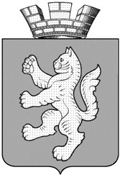

КОТОВСКАЯ ГОРОДСКАЯ ДУМА

РЕШЕНИЕ

от 21 сентября 2018 года № 173/47-3

Об избрании депутатов Котовской городской Думы
в состав Котовской районной Думы

В соответствии с пунктом 1 части 4 статьи 35 Федерального закона от 06.10.2003 № 131-ФЗ «Об общих принципах организации местного самоуправления в Российской Федерации», решением территориальной избирательной комиссии Котовского муниципального района Волгоградской области, в целях формирования представительного органа Котовского муниципального района, Котовская городская Дума решила:
1. Избрать депутатов Котовской городской Думы Новомлинову Ирину Анатольевну и Хоменкова Владимира Николаевича в состав Котовской районной Думы
2. Направить настоящее решение главе Котовского муниципального района Волгоградской области.
3. Настоящее решение вступает в силу с момента опубликования

Глава городского  поселения г. Котово  ____________М.Л. Пьянков |  | Председатель Котовской городской Думы  ________И.А. Новомлинова

